TUGAS 4 MYSQL

Tugas 4

1.Buatlah database permainan?
Perintah membuat Database
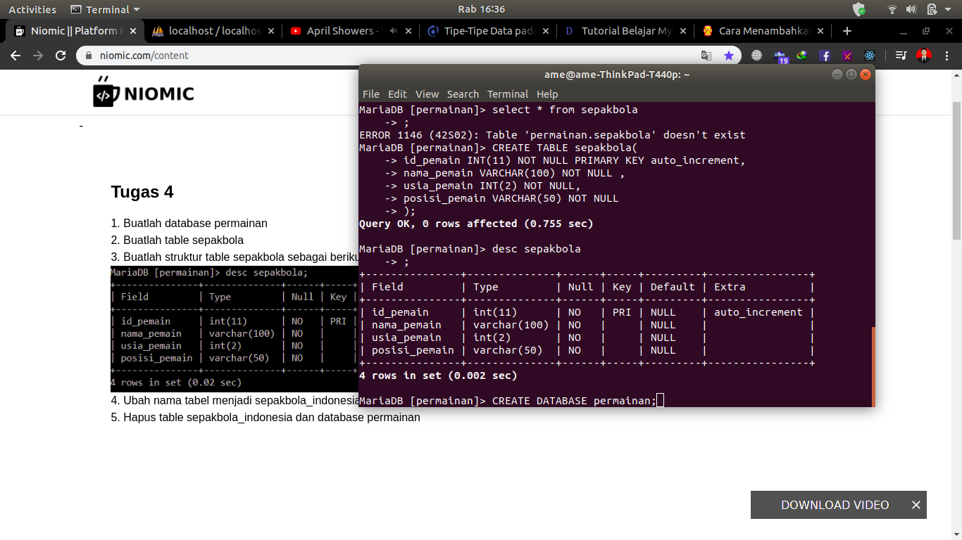

Tampilan Database:
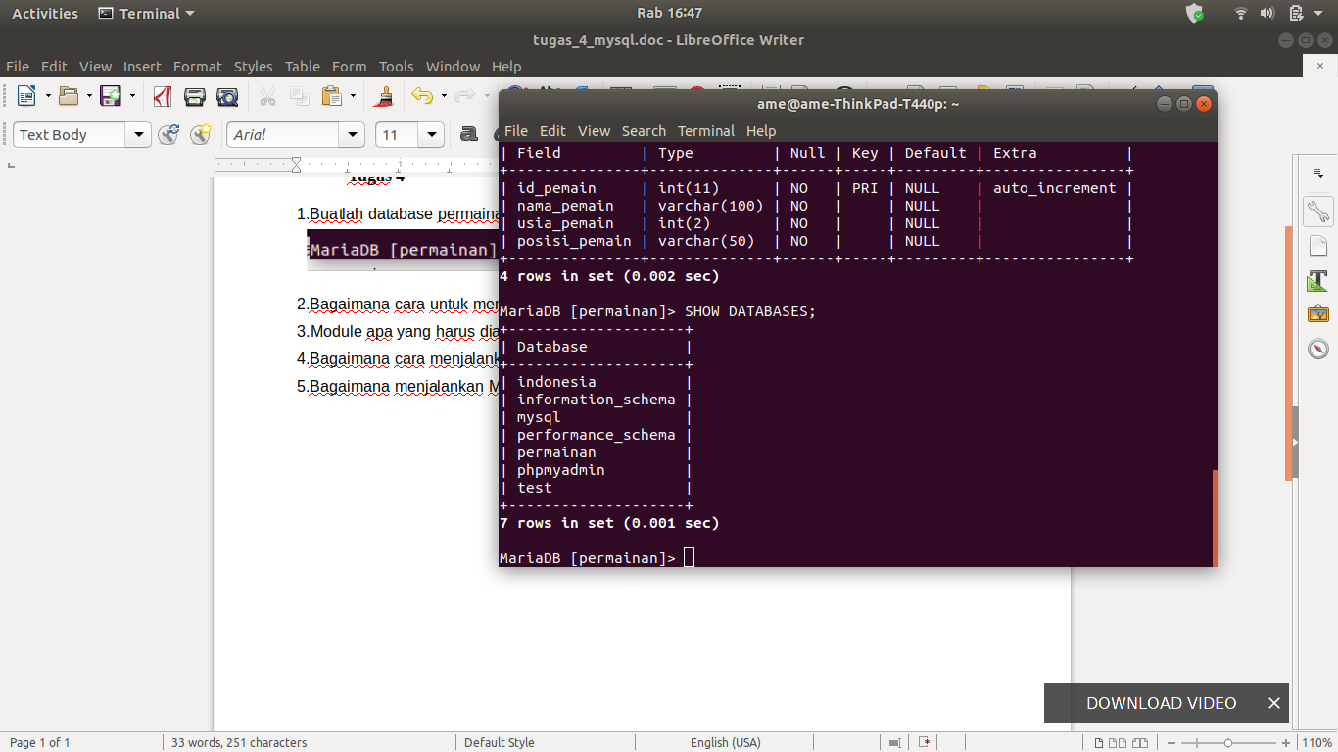

2.Buatlah tabel sepakbola
Perintah Membuat tabel sepakbola

3.Buatlah struktur tabel sepakbola seperti berikut
Tampilan menggunakan perintah desc sepakbola

Tampilan menggunakan perintah show tables;
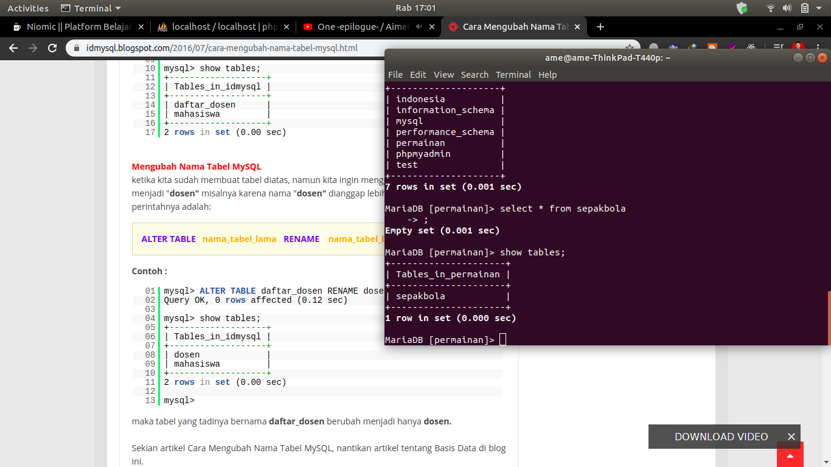

4.Ubah nama tabel menjadi sepakbola indonesia
Tampilan proses perubahan nama table
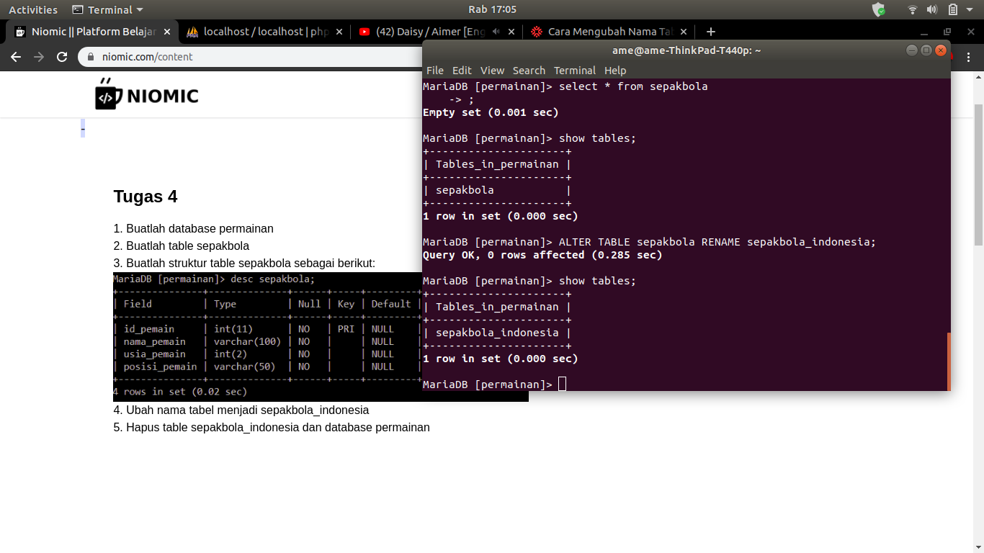

5.Hapus table sepakbola_indonesia dan database permainan
Proses penghapusan tabel
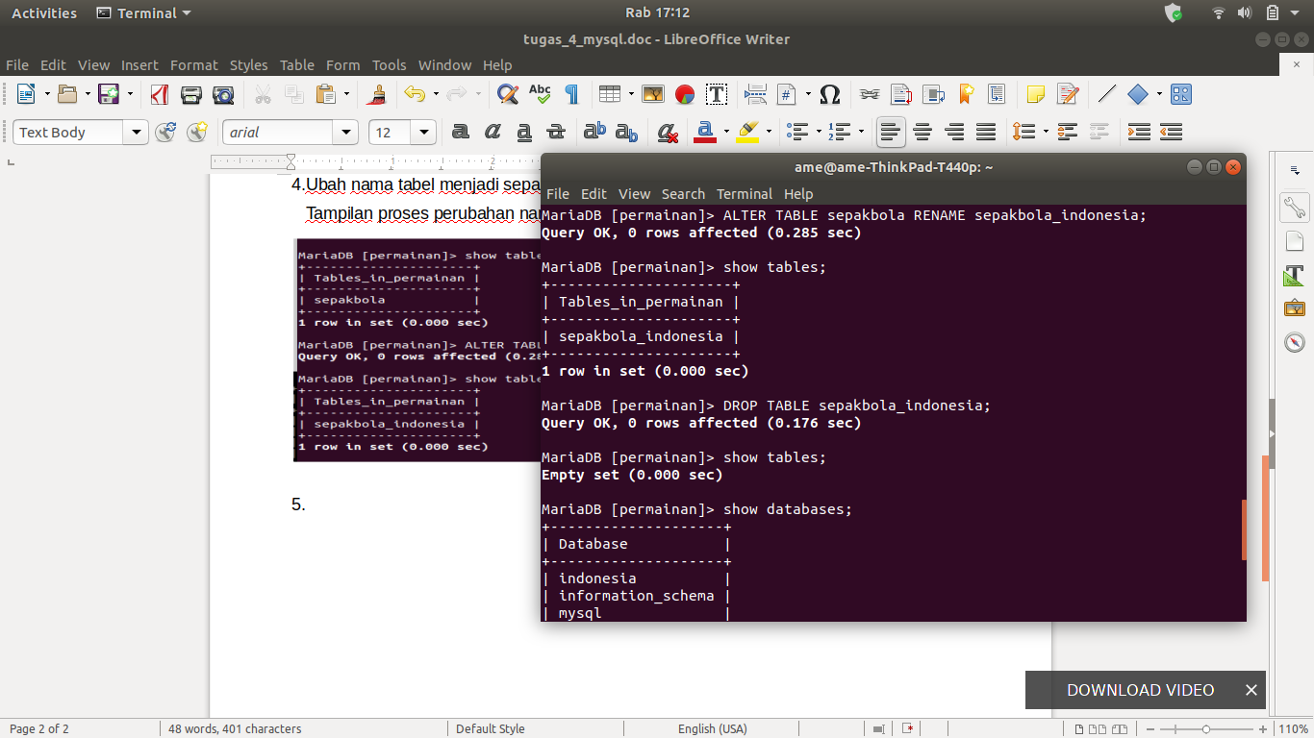
Proses penghapusan Database permainan
